COTIZACIÓN DE SERVICIO - 2026

Pisco, 05 de enero de 2026
Señores:
EPS EMAPISCO S.A
Presente. -

Asunto: Presento Cotización Solicitada

Es grato dirigirme a usted, para hacer de su conocimiento que, en atención a la solicitud de cotización y luego de haber examinado los documentos proporcionados por la Empresa y conocer todas las condiciones y de acuerdo con los Términos de Referencia y demás condiciones que se indican en las mismas, es así que, presento mi propuesta económica conforme detalle:

Denominación del Servicio | Monto | Tipo de Comp. | Validez de la Oferta | Crédito
 | S/ | BOLETA | 30 DÍAS | 30 DÍAS
TOTAL | S/

La propuesta económica incluye todos los tributos, seguros, transporte, inspecciones, pruebas y de ser el caso, los costos laborales conforme a la legislación vigente, así como cualquier otro concepto que le sea aplicable y que pueda tener incidencia sobre el costo del servicio a contratar.

Adjunto a mi cotización los siguientes documentos:

- ANEXO 01 - Declaración jurada de no tener impedimento para contratar con el estado, debidamente firmada.
- ANEXO 02 - Carta de Autorización de Abono Directo en Cuenta (CCI), debidamente firmada.
- ANEXO 03 - Documentos que acreditan la experiencia requerida
- ANEXO 04 – Detalle por partidas a Ejecutar (De corresponder)
- Ficha Ruc (La cual es obligatorio que una de sus actividades tiene que estar relacionado al objeto de contratación).
- RNP

Del mismo modo, declaro ser responsable de la veracidad de los documentos e informes que presento a efectos de la presente contratación.
Atentamente.

-----------------------------------------------------------
Nombre:
RUC N°

ANEXO 04
COTIZACIÓN DETALLADA POR PARTIDAS

N.º de Cotización: [Ej. 001-2026]
Fecha: [Fecha de emisión]

- DESCRIPCIÓN GENERAL DEL SERVICIO U OBRA

Objeto: [Ej. Servicio de mantenimiento de redes de agua potable – Sector Pisco Norte]
Plazo de ejecución: [Ej. 15 días calendario]

- PARTIDAS A EJECUTAR

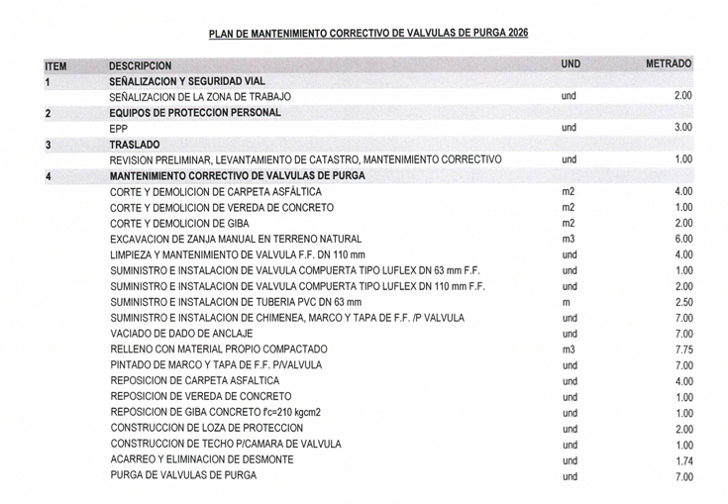
Subtotal General: S/. 4,525.00
IGV (18%): S/. 814.50
Total Cotizado: S/. 5,339.50

- CONDICIONES COMERCIALES
- Forma de pago:
- Validez de la cotización: [30 días calendario]
- Garantía: [Ej. 3 meses por ejecución de obra]
- Observaciones adicionales: [Opcional]

Firma del Representante Legal
[Nombre completo]
[Cargo]
DNI: [Número]
Sello y firma

OBLIGATORIO:
- Acreditar Experiencia y Requisitos requeridos en los TDR
- Adjuntar Ficha RUC
- Adjuntar RNP
De no cumplir con lo requerido su cotización será descalificada.

